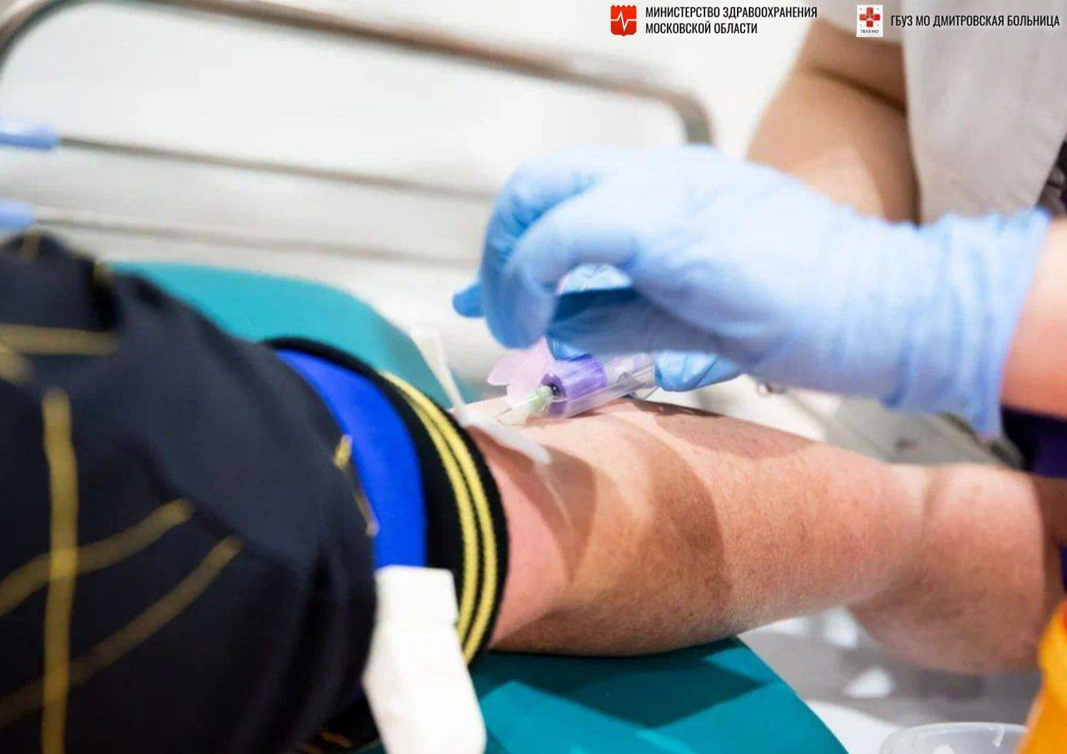
20 апреля 2024 года в Дмитровской больнице пройдут 2 профилактических мероприятия:

Единый день диспансеризации
Все желающие смогут пройти 1-й этап диспансеризации:
- заполнить анкету с вопросами на выявление ХНИЗ;
- сделать антропометрические измерения;
- измерить артериальное и внутриглазное давление;
- сделать ЭКГ;
- сделать флюорографию;
- пройти маммографию;
- женщины могут пройти осмотр врача - акушера - гинеколога и сдать мазок на онкоцитологию шейки матки;
- придя натощак - сдать общий и биохимический анализы крови.
Адрес проведения:
- г. Дмитров, ул.Больничная, 7, Центр здоровья. Время проведения: с 09:00 до 14:00. Обращаться в кабинет №1.
- г. Яхрома, ул.Конярова, 9. Время проведения: с 09:00 до 13:00. Обращаться в кабинет №212.
- п. Новосиньково, 62. Время проведения: с 09:00 до 12:00. Обращаться в кабинет №11.
- п. Некрасовский, ул. Ушакова д.20. Время проведения: с 09:00 до 13:00. Обращаться в кабинет №11.
- п.г.т. Икша, ул. Комсомольская д.10. Время проведения: с 09:00 до 12:00. Обращаться в кабинет №1. - п. Деденево, ул. Школьная д.4. Время проведения: с 09:00 до 12:00. Обращаться в кабинет №212.
- с. Рогачево, ул. Первомайская д.37. Время проведения: с 09:00 до 12:00. Обращаться в кабинет №3.

Предварительная запись не требуется. С собой необходимо иметь полис ОМС и паспорт.

День семейного здоровья
Место проведения: Консультативно - диагностический центр, главный вход, 1-й этаж.
Время проведения: с 08:30 до 12:00.
Предварительная запись по телефону: +74962223851
- В программе исследований для взрослых:
- сокращённый общий и биохимический анализы крови;
- ЭКГ, антропометрия;
- измерение артериального и внутриглазного давления;
- анкетирование.
В программе исследований для детей:
- профилактический медицинский осмотр (антропометрия, анализ крови и ЭКГ).
- консультации специалистов: (оториноларинголога, офтальмолога, хирурга, невролога, педиатра).

